DAC实例讲解
经数字系统处理后的数字量，有时又要求再转换成模拟量以便实际使用，这种转换称为“数模转换”。完成数模转换的电路称为数模转换器， 简称 DAC（Digital to Analog Converter）。
下面我们以一个简单的例子讲解在python开发板上数模转换的实现。本实验将开发板与示波器相连，通过输入数值在示波器上输出一个正弦波。

工具/原料
牛艾python开发板，Linux系统电脑一台，示波器一台

方法/步骤
- 首先我们需要编写代码，将电脑和开发板连在一起，点击PYBFLASH，打开main.py文件编写程序
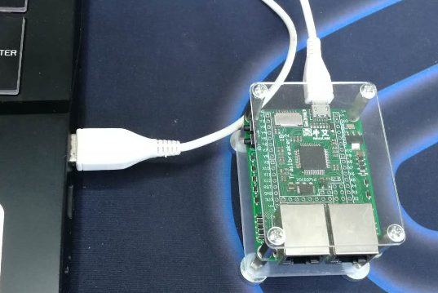
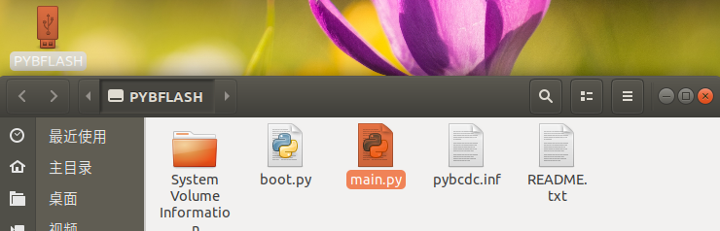

- 导入所需要的模块
import math
from pyb import DAC
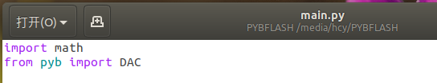
- 创建一个包含正弦的缓冲区
buf = bytearray(100)
for i in range(len(buf)):
buf[i] = 128 + int(127 * math.sin(2 * math.pi * i / len(buf)))
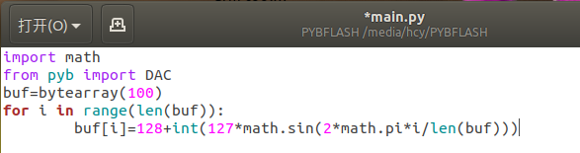
- 以400Hz频率输出正弦波
dac = DAC(1)
dac.write_timed(buf, 400 * len(buf), mode=DAC.CIRCULAR)
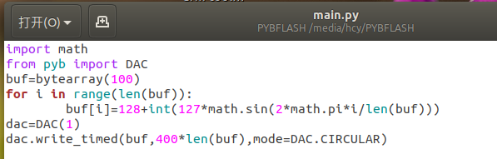

- 连接器材
刚才我们已经把python开发板和电脑连在了一起，现在只需要将示波器和开发板连接就可以了。在python开发板上有两个DAC接口，分别对应引脚X5和X6。上文中我们通过dac = DAC(1)定义了1接口，所以需要将示波器的一端接X5，一端接地。
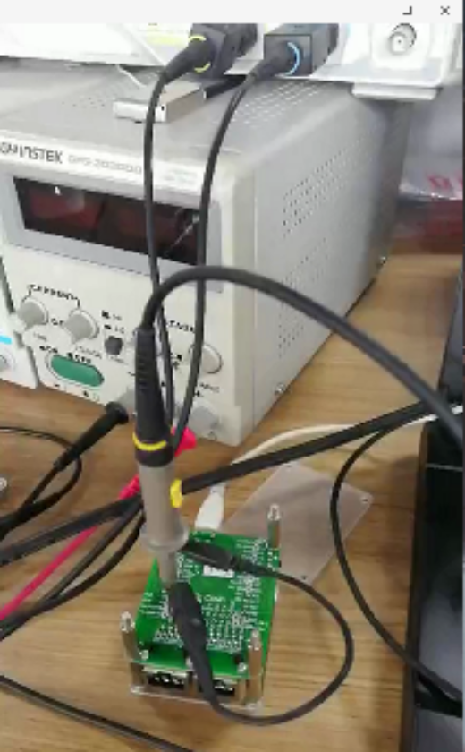
这时我们还没有运行程序，所以可以看到在示波器上显示一条平稳的直线。
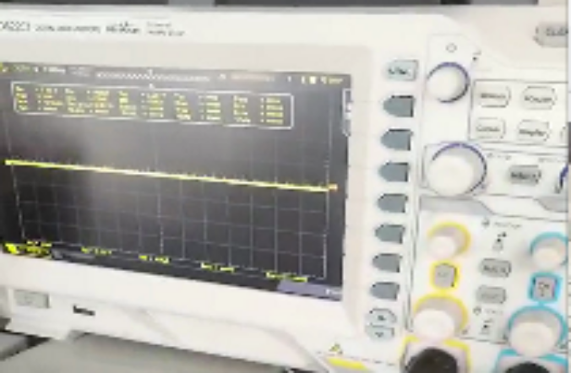

- 打开终端输入sudo picocom /dev/ttyACM0
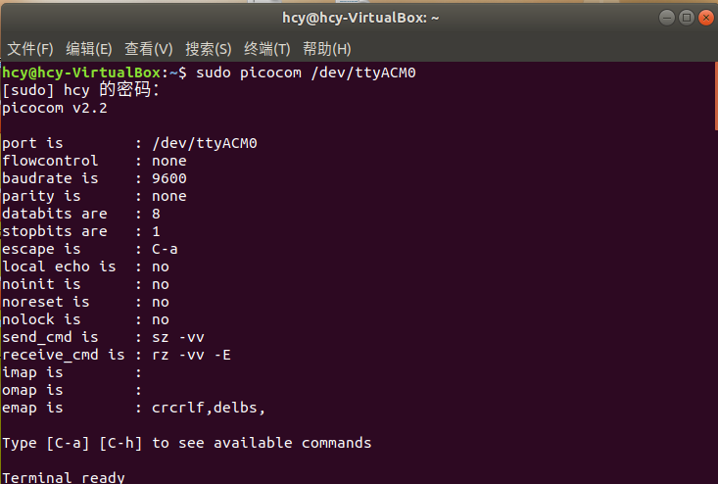
然后CTRL+D运行文件
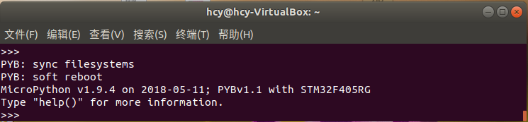
现在观察示波器，可以看到一条连续的正弦波
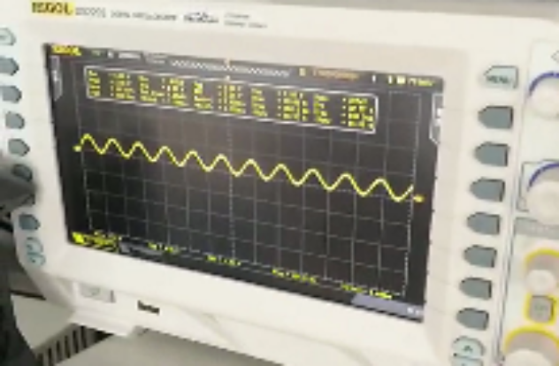

代码及注释如下所示：
import math #导入math库
from pyb import DAC #导入DAC库
buf = bytearray(100) #创造一个大小为100的缓冲区数组
for i in range(len(buf)):
buf[i] = 128 + int(127 * math.sin(2 * math.pi * i / len(buf))) #给缓冲区数组赋值
dac = DAC(1) #定义DAC接口1
dac.write_timed(buf, 400 * len(buf), mode=DAC.CIRCULAR)
#使用DMA方式周期写入数据

